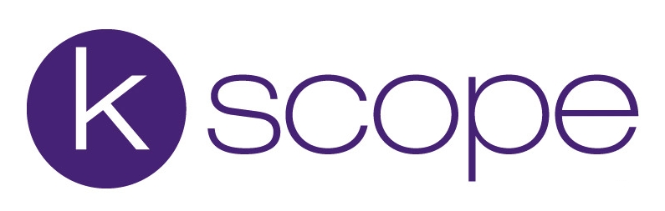

ENVY OF NONE
Look Inside – nouvel extrait/vidéo tiré de l’album éponyme du nouveau projet incluant Alex Lifeson (Rush), Andy Curran (Coney Hatch), Alfie Annibalini et la chanteuse Maiah Wynne à paraitre le 8 avril via Kscope.

Montréal, mars 2022 - Envy Of None, le nouveau projet incluant Alex Lifeson (Rush), Andy Curran (Coney Hatch), Alfie Annibalini et la fabuleuse chanteuse Maiah Wynne partage l’extrait « Look Inside », tiré de l’album éponyme à paraitre le 8 avril via Kscope.

Andy Curran, ayant un « petit faible » pour « Look Inside », se souvient de la création de la chanson « J'étais dans mon studio tard un soir, une paire d’écouteurs sur la tête et après quelques verres de vin rouge, je me suis dit que ce serait cool de sortir ma basse et de jouer sur un groove de batterie super lent et ça donne une véritable ambiance stoner. C'est ce qui arrive quand on mélange le vin et la basse… Mission accomplie! »

Quand les premières bandes et le titre de la chanson ont été envoyés à la chanteuse Maiah Wynne, ses premières pensées étaient l'introspection « Parfois, vous devez mettre en lumière toutes les parties les plus laides de vous-même afin de vraiment changer et vous devez continuer à tuer ce dragon. C'est un processus long, lent et douloureux. Les guitares et la basse conduisent vraiment à la lourdeur que j'ai ressentie lorsque j'ai écrit le texte. Ça ressemble à une boue qui englobe tout, et c'est ce que j'aime vraiment dans cette chanson ».

Alex Lifeson n'est pas étranger au concept d'évolution. En tant que membre fondateur de Rush, il a été en mesure d'explorer plus de terrain musical que n'importe quel autre guitariste, portant le rock vers de nouveaux sommets progressifs au fil des décennies et toujours de la manière la plus inventive. Son influence peut être entendue sur d'innombrables groupes à travers le monde, de l'indie shoegaze et math rock au heavy metal et au-delà. Au cours des dernières années, Lifeson s'est concentré sur un nouveau projet qui, peu importe à quel point vous connaissez bien sa discographie, brisera sans aucun doute toutes les d'attente et surprendra assurément. Ce projet est Envy Of None.
Les 11 titres de l’album – qui ricochent entre diverses nuances de rock alternatif, expérimental et synthé – offrent des surprises à chaque tournant, tordant des mélodies sombres contre des crochets pop contemporains.

Envy Of None:
Alfie Annibalini - Guitare, claviers, Programmation
Andy Curran - Basse, basse synthé, programmation, guitare, choeurs, Stylophone
Alex Lifeson- Guitare, Mandola, Banjo, programmation
Maiah Wynne - Voix, chœurs, claviers

Ltd Edition deluxe – Présenté dans une pochette gatefold avec un LP vinyle de couleur bleue, 2CD dont un disque bonus 5 titres, Livret 28 pages avec contenu exclusif
CD – incluant un livret/poster de 16 pages
LP – vinyle noir - baby blue (Exclusivité nord-américaine) et blanc
Numérique

Source : Kscope

